Rincian Dana
Rincian dana yang kami tawarkan kami bagi menjadi lima bagian sesuai dengan kategori yang kami tawarkan. Rincian dana dari tiap kategori sebagai berikut.
- Paket Bronze
Paket Bronze merupakan paket standart yang ditawarkan oleh Zawir Web Solution kepada pelanggan. Paket ini cocok untuk website korporat, website portal berita sederhana, website toko online. Berikut rincian spesifikasi paket bronze.
- Harga : Rp 5.000.000
Hosting : Space HD 10 GB / Bandwidth unmetered
Domain Free 1 Tahun : ( .com / .net / .org / .info / .us / .name / .biz / *ID (.sch.id / .web.id/.co.id/.mil.id/.biz.id/.desa.id/.ac.id/.or.id/.go.id)
Email : Unlimited
Desain Website : Premium
SEO : Ready
Online Store : Ready
Social Media : Ready
Integraded : CloudFlare and RailGun CDN
Renewal : Rp 880.000 / tahun
Add Support : Rp 2.500.000 / bulan
Add Produk Online Store : Rp 500.000 - maks 500 produk

- Paket Silver VPS
Paket Silver merupakan paket Virtual Private Server yang diperuntukan untuk website yang sudah memiliki trafik tinggi, baik itu website toko online, portal berita, forum, atau sedang membuat aplikasi berbasis web. Zawir Web Solution memberikan sebuah VPS berbasis Cloud yang memiliki teknologi terkini yang mampu memenuhi kebutuhan website anda. Berikut rincian spesifikasi Paket Silver :
- Paket Silver VPS 1
- Harga : Rp 13.000.000
Spesifikasi
vCPU : 2
RAM : 2GB
Swap : 2GB
Storage : 40GB
Public IP : 1
Domain Free 1 Tahun : ( .com / .net / .org / .info / .us / .name / .biz / *ID (.sch.id / .web.id/.co.id/.mil.id/.biz.id/.desa.id/.ac.id/.or.id/.go.id)
Email : Unlimited
Desain Website : Premium
SEO : Ready
Online Store : Ready – (FREE Input Produk Online Store Maks 600)
Social Media : Ready
Integraded : CloudFlare and RailGun CDN
cPanel VPS : Free 1Tahun
Renewal : Rp 6.300.000 / tahun
Add Support : Rp 4.500.000 / bulan
*harga sewaktu-waktu dapat berubah

Portofolio
- Website News Portal www.zawir.com
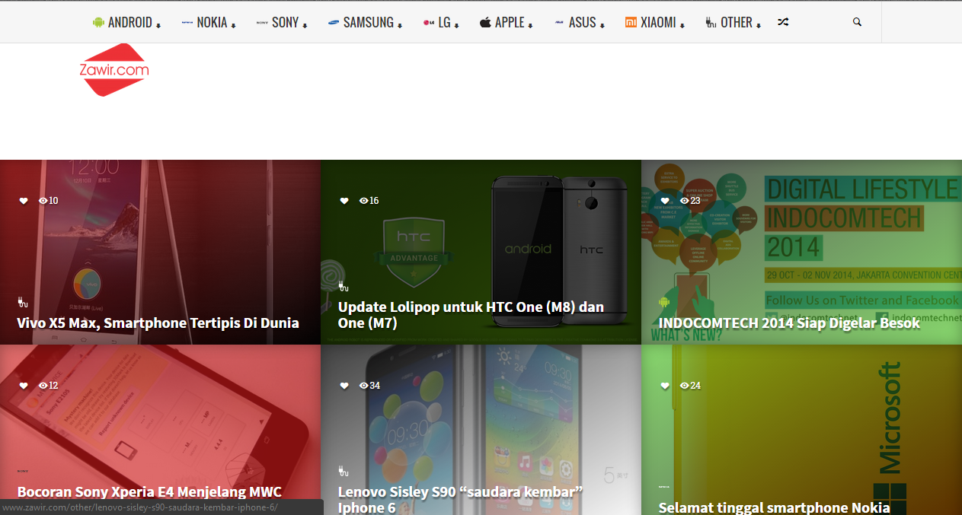
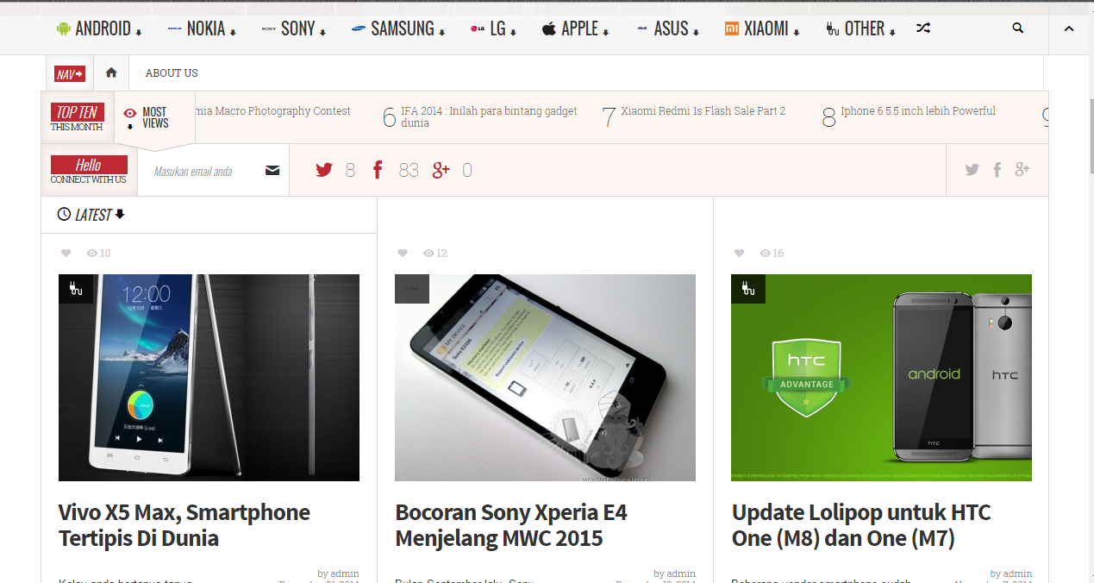

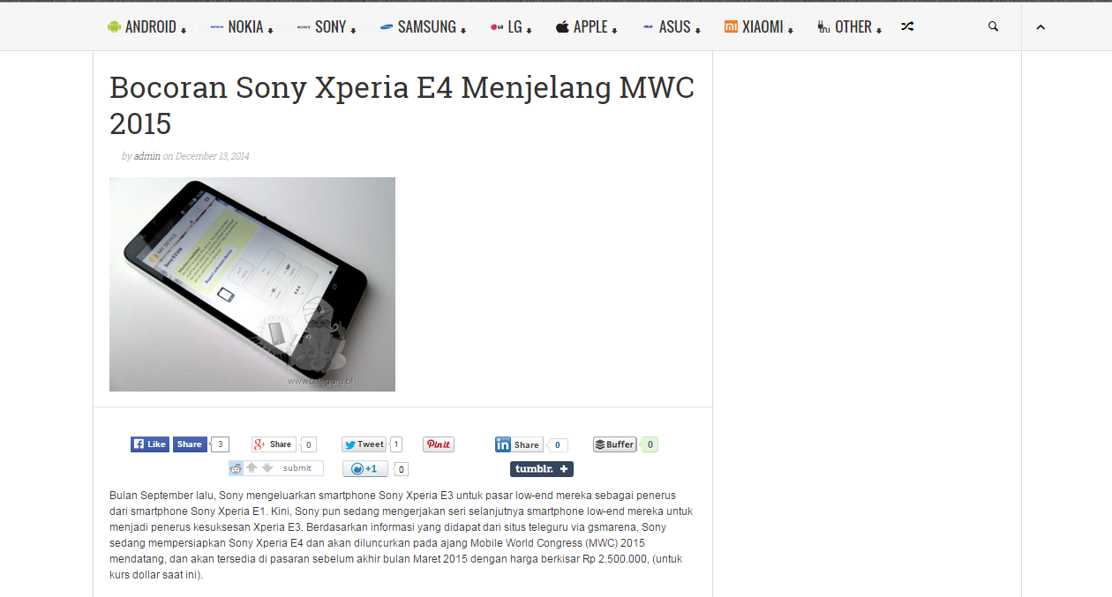

- Website Yayasan Pendidikan www.rumahpintarsalatiga.com
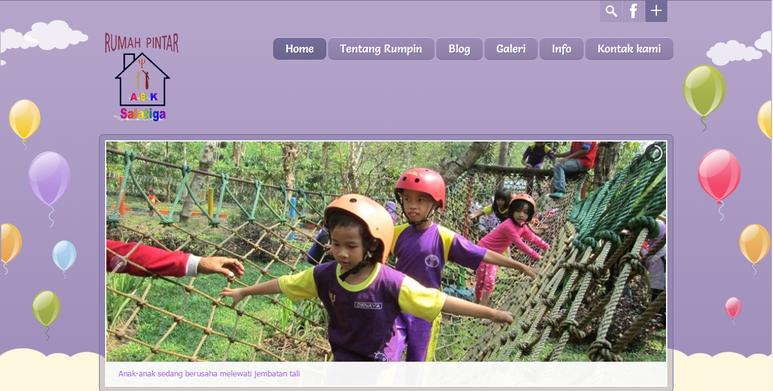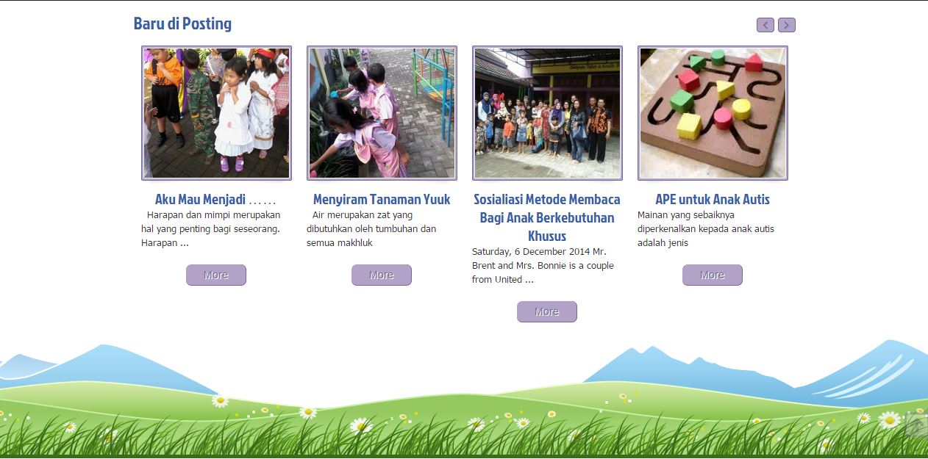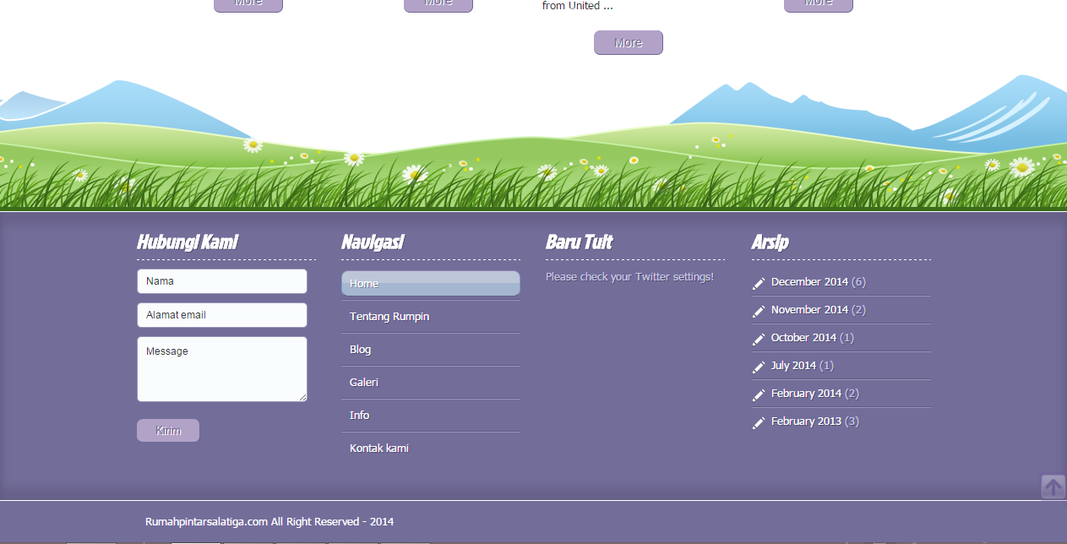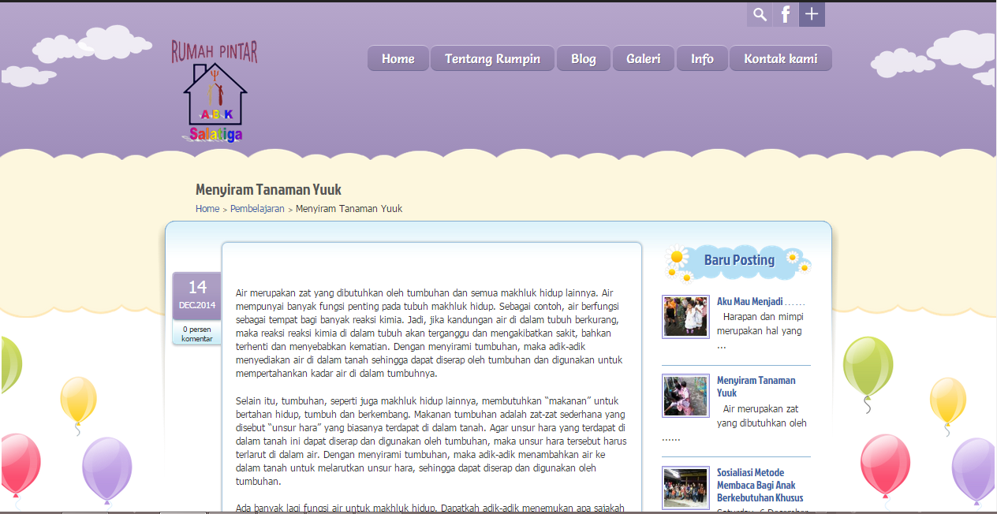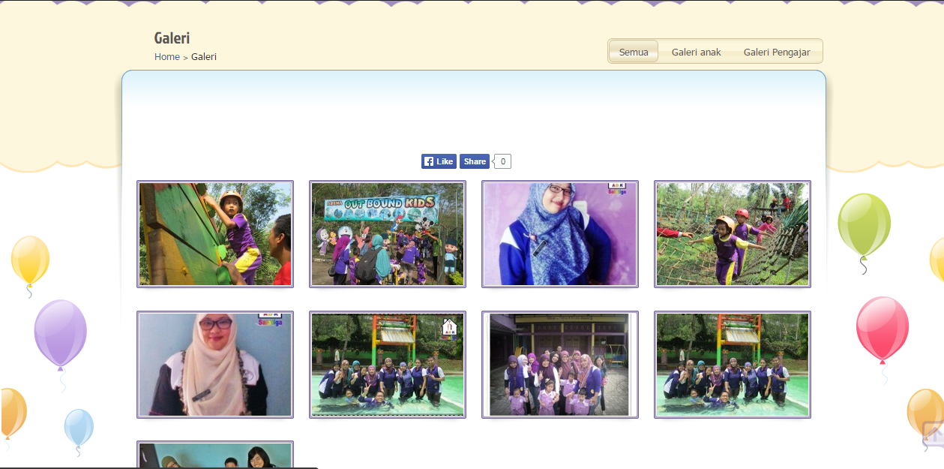

- Website Corporate www.bpsi-safetyinstitute.com
